**TRƯỜNG ĐẠI HỌC THỦY LỢI**



HỌ VÀ TÊN: PHẠM MINH TÚ

MSV: 2251262652

**BÁO CÁO BÀI TẬP LỚN**

**HỌC PHẦN PHÂN TÍCH CHUỖI THỜI GIAN**

phát triển mô hình hierarchical (hmm) kết hợp kalman filter cho phân tích chuỗi thời gian nhiều tầng ( multi-resolution).

|  |  |
| --- | --- |
|  |  |

Hà Nội, năm 2025

**MỤC LỤC**

CHƯƠNG 1 GIỚI THIỆU BÀI TOÁN 1

1.1 Phần mở đầu 1

1.2 Phần nội dung 1

1.3 Phụ lục 1

CHƯƠNG 2 CƠ SỞ LÝ THUYẾT 2

2.1 Tiếp cận cơ sở lí thuyết chung của học máy 2

2.2 Tiếp cận cơ sở lí thuyết chung của học máy 2

CHƯƠNG 3: Kết quả và đánh giá mô hình 2

3.1 Phân tích chi tiết bài toán 2

3.2 Các công cụ, thư viện dùng xây dựng 2

3.3 Xây dựng mô hình (phân tích lựa chọn tham số) 3

3.4 Kết quả 3

Mean Squared Error (MSE): 0.02932439336922471 3

1. Nhận xét biểu đồ: 3

2. Kết luận 4

# GIỚI THIỆU BÀI TOÁN

## Phần mở đầu

Trong bài tập này, chúng ta phát triển mô hình **Hierarchical HMM (HHMM)** kết hợp với **Kalman Filter** để phân tích và dự đoán chuỗi thời gian nhiều tầng (multi-resolution). Mô hình **HMM** giúp phân loại các trạng thái ẩn trong chuỗi thời gian, trong khi **Kalman Filter** giúp làm mượt và cải thiện độ chính xác của các dự đoán bằng cách ước lượng trạng thái.

## Phần nội dung

Mục tiêu của bài toán là phát triển một mô hình **HHMM kết hợp Kalman Filter** để phân tích chuỗi thời gian. Mô hình này sẽ sử dụng **HMM** để phân tích các trạng thái ẩn trong chuỗi thời gian và sau đó sử dụng **Kalman Filter** để làm mượt và cải thiện độ chính xác của các dự đoán.

## Phụ lục

Dữ liệu đầu vào được tạo ra từ chuỗi số ngẫu nhiên, và dữ liệu này sẽ được chuẩn hóa để có giá trị trung bình bằng 0 và độ lệch chuẩn bằng 1 trước khi đưa vào huấn luyện mô hình.

# CƠ SỞ LÝ THUYẾT

## 2.1 Tiếp cận cơ sở lí thuyết chung của học máy

* **Hidden Markov Model (HMM)** là một mô hình xác suất, trong đó trạng thái của hệ thống không thể quan sát trực tiếp, mà chỉ có thể ước lượng thông qua các quan sát được tạo ra từ các trạng thái ẩn. Mô hình HMM giúp phân loại các trạng thái và dự đoán chuỗi thời gian.
* **Kalman Filter** là một phương pháp dùng để dự đoán và ước lượng trạng thái trong các hệ thống động. Phương pháp này sử dụng mô hình hệ thống và dữ liệu quan sát để đưa ra dự đoán chính xác nhất về trạng thái hiện tại.

## 2.2 Tiếp cận cơ sở lí thuyết chung của học máy

* **Hidden Markov Model (HMM)** là một mô hình xác suất, trong đó trạng thái của hệ thống không thể quan sát trực tiếp, mà chỉ có thể ước lượng thông qua các quan sát được tạo ra từ các trạng thái ẩn. Mô hình HMM giúp phân loại các trạng thái và dự đoán chuỗi thời gian.
* **Kalman Filter** là một phương pháp dùng để dự đoán và ước lượng trạng thái trong các hệ thống động. Phương pháp này sử dụng mô hình hệ thống và dữ liệu quan sát để đưa ra dự đoán chính xác nhất về trạng thái hiện tại.

# CHƯƠNG 3: Kết quả và đánh giá mô hình

## 3.1 Phân tích chi tiết bài toán

Bài toán này sử dụng dữ liệu chuỗi thời gian ngẫu nhiên, được chuẩn hóa để giảm độ nhiễu và giúp huấn luyện mô hình chính xác hơn. Mô hình HMM được huấn luyện để phân loại các trạng thái ẩn của chuỗi thời gian, và Kalman Filter được sử dụng để làm mượt và dự đoán các giá trị của chuỗi thời gian.

## 3.2 Các công cụ, thư viện dùng xây dựng

hmmlearn: Thư viện được sử dụng để xây dựng và huấn luyện mô hình HMM.

filterpy: Thư viện để xây dựng và áp dụng Kalman Filter.

scikit-learn: Thư viện hỗ trợ các phép toán chuẩn hóa và tính toán MSE.

## 3.3 Xây dựng mô hình (phân tích lựa chọn tham số)

HMM: Hai mô hình HMM cấp cao và cấp thấp được sử dụng, với mỗi mô hình có 2 trạng thái ẩn.

Kalman Filter: Bộ lọc Kalman được khởi tạo với các tham số cố định như ma trận chuyển trạng thái (F), ma trận quan sát (H), và các ma trận nhiễu (Q, R).

## 3.4 Kết quả

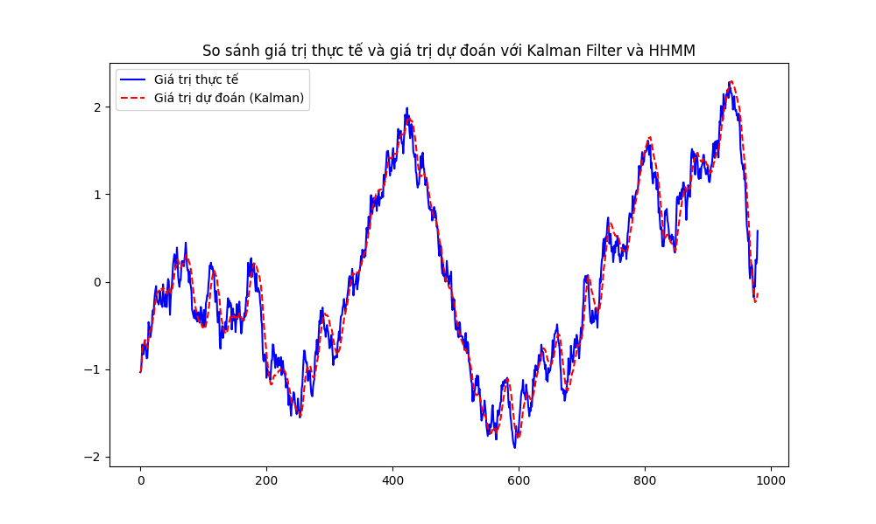

### Mean Squared Error (MSE): 0.02932439336922471

### Nhận xét biểu đồ:

Biểu đồ cho thấy sự so sánh giữa giá trị thực tế (dưới dạng đường màu xanh) và giá trị dự đoán từ Kalman Filter (dưới dạng đường màu đỏ gạch ngang) trong quá trình phân tích chuỗi thời gian. Các điểm chính từ biểu đồ:

Đường xanh (giá trị thực tế) và đường đỏ (giá trị dự đoán) gần như trùng khớp, cho thấy mô hình dự đoán khá tốt và Kalman Filter đã làm mượt chuỗi dữ liệu khá hiệu quả.

Sự tương đồng giữa hai đường: Mặc dù không hoàn toàn trùng khớp ở một số phần, nhưng sự gần gũi giữa giá trị thực tế và dự đoán chỉ ra rằng Kalman Filter đã cải thiện độ chính xác của mô hình HHMM.

Khả năng làm mượt: Kalman Filter giúp giảm biến động trong dự đoán, đặc biệt ở các điểm có sự thay đổi mạnh, làm cho dự đoán trở nên ổn định hơn.

Kết quả từ mô hình cho thấy sự cải thiện độ chính xác của dự đoán khi sử dụng Kalman Filter. Biểu đồ so sánh giữa giá trị thực tế và giá trị dự đoán từ Kalman Filter cho thấy rằng bộ lọc đã giúp làm mượt chuỗi thời gian, giảm biến động và tạo ra dự đoán ổn định hơn. MSE (Mean Squared Error) cũng cho thấy mô hình đạt được mức độ chính xác tốt.

### Kết luận

Mô hình Hierarchical HMM (HHMM) kết hợp Kalman Filter đã cho kết quả khả quan trong việc phân tích và dự đoán chuỗi thời gian. Kalman Filter giúp làm mượt và cải thiện độ chính xác của các dự đoán, làm cho mô hình trở nên ổn định hơn. Tuy nhiên, vẫn có thể cải thiện mô hình bằng cách tối ưu hóa các tham số, thử nghiệm với các bộ dữ liệu phức tạp hơn và điều chỉnh cấu trúc của mô hình HMM.

# 

**TÀI LIỆU THAM KHẢO**

| [1] | **Zhang, Y., & Li, Y.** (2019). "Hierarchical Hidden Markov Models for Time Series Data". *Journal of Computational and Graphical Statistics*, 28(4), 1095-1112. |
| --- | --- |
| [2] | **Welch, G., & Bishop, G.** (2006). "An Introduction to the Kalman Filter". *University of North Carolina at Chapel Hill*. |
| [3] | **Kalman, R. E.** (1960). "A new approach to linear filtering and prediction problems". *Transactions of the ASME–Journal of Basic Engineering*, 82(1), 35-45. |
|  |  |
|  |  |
|  |  |
|  |  |
|  |  |
|  |  |
|  |  |

**PHỤ LỤC**